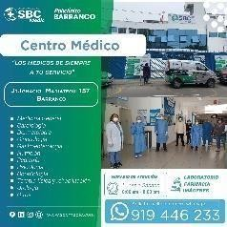



PACIENTE : INFANTES ESPINOZA SYLVYA MIREILLE

ESTUDIO : RADIOGRAFIA DE TÓRAX (FRONTAL Y LATERAL)
FECHA : 26/12/2022

INFORME

RADIO TRANSPARENCIA CONSERVADA DE AMBOS CAMPOS PULMONARES.
SENOS CARDIO FRÉNICOS Y COSTO FRÉNICOS LIBRES.
ÍNDICE CARDIO TORÁCICO CONSERVADO.
ESPACIO RETRO ESTERNAL Y RETRO CARDÍACO, DE CARACTERES CONSERVADOS.
SEGMENTOS ÓSEOS REPRESENTADOS, DE CARACTERES RADIOLÓGICOS CONSERVADOS.

CONCLUSIÓN:

ESTUDIO RADIOLÓGICO DE TÓRAX, DE CARACTERES CONSERVADOS.


Dr. Antonio E. Vivanco Paredes Medico Radiólogo
CMP 46611 RE 25158

